Содержание
1 Описание предметной области «Учет поступления товаров в оптовой торговле»………………………………………………………………………………3
  - Описание задачи…………………………………………………………………...3
  - Учет поступления товаров………………………………………………………..3
- Формирование требований к АС…………………………………………………7
2.1 Полное и сокращенное название АС……………………………………………8
2.2 Характеристика объекта и результатов его функционирования………………8
2.3 Цели, критерии и ограничения создания АС……………………………….......8
2.4 Задачи создаваемой АС………………………………………………………. …8
2.5 Функции создаваемой АС………………………………………………………..9
- Разработка концепции АС………………………………………………………...10
3.1Описание и оценка преимуществ и недостатков разработанных альтернативных вариантов концепции создания АС………………………………10
  - Обоснование выбора оптимального варианта концепции АС……………….11
- Формализация предметной области……………………………………………..13
4.1 Функциональная диаграмма IDEF0……………………………………………..13
4.2 Диаграмма потоков данных DFD………………………………………………..15
- Техническое проектирование……….……………………………………………16
  - Выходная и входная информация………………………………………………..16
  - Схема функциональной структуры АС………………………………………….17
- Виды обеспечения…………………………………………………………………21
6.1Программное обеспечение………………………………………………………..21
  - Информационное обеспечение…………………………………………………...21
Использованные источники………………………………………………………….23
Приложение А. Руководство пользователя

1 Описание предметной области
«Учет поступления товаров в оптовой торговле»

Описание задачи

Разработка АС_ УПТОТ выполнялась на кафедре информационных систем в экономике Волгоградского кооперативного института Российского университета кооперации на основании задания, выданного научным руководителем.
Рабочая версия АС_УПТОТ и руководство пользователя АС УПТОТ прилагается на CD-R диске.

Учет поступления товаров
Товарно-транспортная накладная предназначена для учета движения товарно-материальных ценностей и расчетов за их перевозки автомобильным транспортом. Товарно-транспортная накладная состоит из двух разделов - товарного и транспортного.
Товарный раздел заполняет грузоотправитель. Этот раздел служит основанием для списания товарно-материальных ценностей у грузоотправителя и оприходования их у грузополучателя.
Транспортный раздел заполняют грузоотправитель - заказчик автотранспорта и грузоперевозчик - владелец автотранспорта. В транспортном разделе учитывается транспортная работа. По данным транспортного раздела производятся расчеты между грузоотправителем, автотранспортной организацией и грузополучателем.
Товарно-транспортная накладная составляется грузоотправителем для каждого грузополучателя отдельно на каждую поездку автомобиля. При централизованном вывозе груза со станций железных дорог, портов, пристаней, аэропортов перевозка оформляется товарно-транспортными накладными, которые составляются совместно с работниками организаций-владельцев автотранспорта, станций железных дорог, пристаней, портов, аэропортов.
Если на одном автомобиле одновременно перевозится несколько грузов в адрес одного или нескольких получателей, товарно-транспортная накладная выписывается на каждую партию грузов и каждому грузополучателю отдельно.
Товарно-транспортная накладная выписывается в четырех экземплярах:
- первый - остается у грузоотправителя и предназначается для списания товарно-материальных ценностей;
- второй - сдается водителем грузополучателю и предназначается для оприходования товарно-материальных ценностей у получателя груза;
- третий и четвертый - сдаются организации - владельцу автотранспортного средства.
Перед отправкой груза организация-грузоотправитель передает водителю второй, третий и четвертый экземпляры товарно-транспортной накладной. Эти экземпляры заверяются подписями и печатями (штампами) грузоотправителя. Водитель, получивший груз, расписывается во всех четырех экземплярах товарно-транспортной накладной.
Порядок и сроки приема товаров по количеству, качеству и комплектности и его документального оформления регулируются действующими техническими условиями, условиями поставки, договорами купли - продажи и инструкциями о порядке приемки товаров народного потребления по количеству, качеству и комплектности.
Движение товара от поставщика к потребителю оформляется товаросопроводительными документами, предусмотренными условиями поставки товаров и правилами перевозки грузов (накладной, товарно-транспортной накладной, железнодорожной накладной, счетом или счетом - фактурой). Товарно-транспортная накладная в торговой организации может выступать как приходным, так и расходным товарным документом, должна выписываться материально ответственным лицом при оформлении отпуска товаров со склада, при принятии товаров в торговой организации. В накладной указывается номер и дата выписки; наименование поставщика и покупателя; наименование и краткое описание товара, его количество (в единицах), цена и общая сумма (с учетом налога на добавленную стоимость) отпуска товара. Накладная подписывается материально ответственными лицами, сдавшими и принявшими товар. Заверяется круглыми печатями организаций поставщика и получателя. Количество оформляемых экземпляров в накладной зависит от условий получения товара покупателем, вида организации поставщика, места передачи товара и т.д. Оприходование поступивших товаров оформляется путем наложения штампа на сопроводительном документе, удостоверяющих количество или качество поступивших товаров.
Если товары получает материально ответственное лицо вне склада покупателя, то необходимым документом является доверенность, которая подтверждает право материально ответственного лица на получение товара. Порядок оформления доверенностей и получения по ним товаров установлен "Инструкцией о порядке выдачи доверенностей на получение товарно-материальных ценностей и отпуска их по доверенности.
Порядок приемки товаров и ее документальное оформление зависят: от места приемки, характера приемки (по количеству, качеству, комплектности), от степени соответствия договора поставки сопроводительным документам (наличие или отсутствие) и т.д.
Приемка товаров по количеству в торговой организации предусматривает проверку соответствия фактического наличия товара данным, содержащимся в транспортных документах. Приемка товара на складе поставщика осуществляется материально ответственным лицом по доверенности. Если товар находится в ненарушенной таре, то приемка может проводиться по количеству мест, массе брутто или по количеству товарных единиц и маркировке на таре.
Если количество и качество товара соответствует указанному в товаросопроводительных документах, то на сопроводительном документе (товарно-транспортная накладная и другие документы, удостоверяющие количество или качество поступивших товаров) накладывается штамп организации, что подтверждает соответствие принятых товаров данным, указанным в сопроводительных документах. Материально ответственное лицо, осуществляющее приемку товара, ставит свою подпись на товаросопроводительных документах и заверяет ее круглой печатью торговой организации.
При закупке товара или его приемке руководителям торговых организаций необходимо следить за наличием сертификата соответствия на закупаемый товар.
Возврат товара поставщику при обнаружении брака в процессе реализации товара, при несоответствии товара стандарту или согласованному образцу по качеству, некомплектности товаров осуществляется путем оформления расходной накладной. Условия возврата товара поставщику могут быть различны и оговариваются в договоре поставки.
Условия приемки импортных товаров по количеству и качеству устанавливаются в договорах с иностранными поставщиками. Если порядок и сроки приемки товаров не были специально оговорены в договоре, то необходимо руководствоваться "Инструкцией о порядке и сроках приемки импортных товаров по количеству и качеству, составление и направления рекламационных актов", утвержденной Госарбитражем СССР 15.10.90.
Учет первичных документов по приходу товаров материально ответственным лицам рекомендуется вести в "Журнале учета накладных", который должен содержать название приходного документа, его дату и номер, краткую характеристику документа, дату регистрации документа, сведения о поступивших товарах.
Оформленные документы на приемку товаров являются основанием для расчетов с поставщиками и их данные не могут быть пересмотрены после приемки товаров в организации (за исключением потерь товаров от естественной убыли и боя при транспортировке).
Поступающие товары приходуются в день окончания их приемки по фактическому количеству и сумме.

2 Формирование требований к АС

2.1 Полное и сокращенное название АС

Автоматизированная система «Учет поступления товаров в оптовой торговле» Сокращенное название: (АС_УПТОТ).

Характеристика объекта и результатов его функционирования

Объектом автоматизации является оптовый организация получатель ООО «Южный двор», на которую поступают товары. Данная АС ведется для учета поступления товаров в оптовой торговле. Для удовлетворения требований главного бухгалтера, МОЛ и автоматизации работы АС_УПТОТ должна предоставлять главному бухгалтеру и МОЛ возможность доступа к базе данных предприятия и работы с ней. Главный бухгалтер и МОЛ должен иметь возможность внесения корректировок, изменений и дополнений, в базу данных, использовать информацию из базы при произведении вычислений.

2.3 Цели, критерии и ограничения создания АС

Целью создания АС_УПТОТ, является автоматизация учета поступления товаров в оптовой торговле. Ограничениями АС_УПТОТ является:
- локальное использование (не предназначена для сетевого использования);
- использование операционных систем семейства Windows 98/NT/XP.

2.4 Задачи создаваемой АС

Общими задачами разрабатываемой АС должны быть:
- обеспечение ввода данных (заполнение товарно-транспортной накладной);
- обработка данных ;
- вывод документа товарно-транспортной накладной на печать для подписей руководителя и главного бухгалтера.

2.5 Функции создаваемой АС

Основными автоматизированными функциями разрабатываемой АС должны быть:
- ввода данных (заполнение товарно-транспортной накладной) главным бухгалтером, МОЛ;
- обработка данных;
- вывод товарно-транспортной накладной на печать с рассчитанными значениями суммы и НДС для подписей директора и главного бухгалтера.

3 Разработка концепции АС

3.1 Описание и оценка преимуществ и недостатков разработанных альтернативных вариантов концепции создания АС

Для разработки АС УПТОТ можно рассмотреть несколько вариантов концепции создания АС
Концепция 1
Создать автоматизированную систему «Учет реализации товаров в оптовой торговле» можно используя визуальную среду программирования Delphi Объектно-ориентированная технология визуального проектирования, позволяет отдельным программистам и коллективам разработчиков почувствовать уверенность в возможности полного удовлетворения запросов самых требовательных пользователей и устойчивость своего положения на рынке высоких технологий. С помощью Программной реализации и удобного интерфейса можно создать возможность подключения модуля, в котором осуществляется учет реализации товаров в оптовой торговле.
Преимущества:
- простота реализации;
- инструментарий Delphi позволит создать оболочку для разрабатываемой АС.
- программа имела бы возможность получения справочной информации разного рода, и более презентабельный вид.
Оболочка не требует использования дополнительных библиотек и приложений. Оболочка является Win – приложением.
Недостатки:
- недостатки визуальной среды программирования Delphi состоят в более высоких требованиях, как к программному обеспечению, так и к квалификации персонала, усложнятся работа с программой;
- повышается цена приобретения программного продукта;
- низкая отказоустойчивость – вероятность потери данных.

Концепция 2
Создать автоматизированную систему «Учет реализации товаров в оптовой торговле» можно также используя СУБД Access. Данной концепции состоит в том, что будет обеспечена простота работы с такой программой, уменьшатся затраты на приобретение (т.к. пакет Microsoft Office есть практически в любой организации) и обслуживание, при работе с данной программой потребуются минимальные требования к уровню подготовки пользователя.
Преимущества:
- в MS Access есть стандартная кнопочная форма, с помощью которого можно легко создать оболочку для реализуемой АС;
- в MS Access есть макросы, с помощью которых можно самим создать подходящую для вас кнопочную форму;
- в MS Access можно легко создавать нужные для работы реализуемой АС базы данных, хранящие нужную информацию;
- в MS Access автоматически формируются отчеты;
- в MS Access есть встроенные форматы «типы данных», которые не позволяют пользователю вводить неправильные «типы данных».
Недостатки:
К недостаткам этой концепции можно отнести маленький набор функциональных возможностей СУБД MS Access, по сравнению с среда визуального программирования Delphi.

3.2 Обоснование выбора оптимального варианта концепции предлагаемой АС

На основании анализа вариантов концепций приведённых выше можно сделать вывод, что каждая концепция имеет свои достоинства и недостатки. Была выбрана вторая концепция, т.к. на каждом предприятии, как правило, имеется пакет программ MS Office, в состав которого входит СУБД MS Access, а следовательно разработанное приложение не потребует дополнительной установки СУБД.

4 Формализация предметной области

Формализация предметной области «Учет поступления товаров в оптовой торговле» по форме DFD

Активные объекты:
- главный бухгалтер;
- грузоотправитель;
- руководитель;
- МОЛ.
Пассивные объекты:
- склад;
- товар;
- журнал учета накладных;
- товарно - транспортная накладная.
Процессы:
  - поступление товара на склад, передача накладной МОЛ;
  - проверка поступившего товара МОЛ;
  - составление товарно – транспортной накладной МОЛ;
  - регистрация товарно – транспортной накладной МОЛ в журнале поступления товара;
  - передача товарно – транспортной накладной на подпись главному бухгалтеру от МОЛ;
  - передача товарно–транспортной накладной на подпись руководителю от МОЛ;
  - передача от руководителя, подписанной товарно–транспортной накладной МОЛ;
  - возвращение товарно – транспортной накладной грузоотправителю.
Типы потоков:
Информационный, материальный.

4.1 Функциональная диаграмма IDEF0

На рисунке 1 изображена IDEF0 диаграмма «Учет поступления товаров в оптовой торговле».

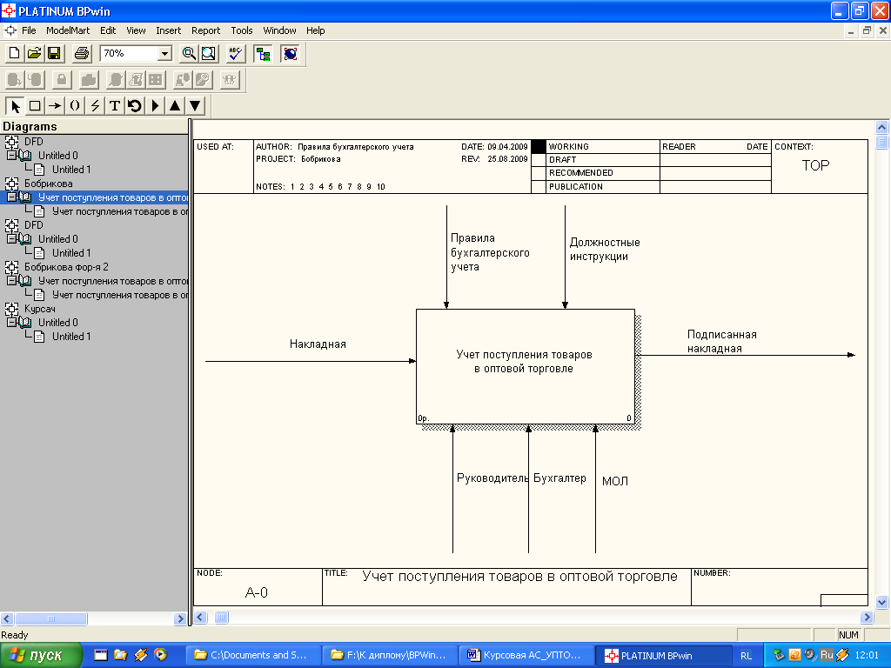

Рисунок 1 – Функциональная диаграмма IDEF0 «Учет поступления товаров в оптовой торговле»

На рисунке 2 изображен первый уровень IDEF0 диаграммы «Учет поступления товаров в оптовой торговле».

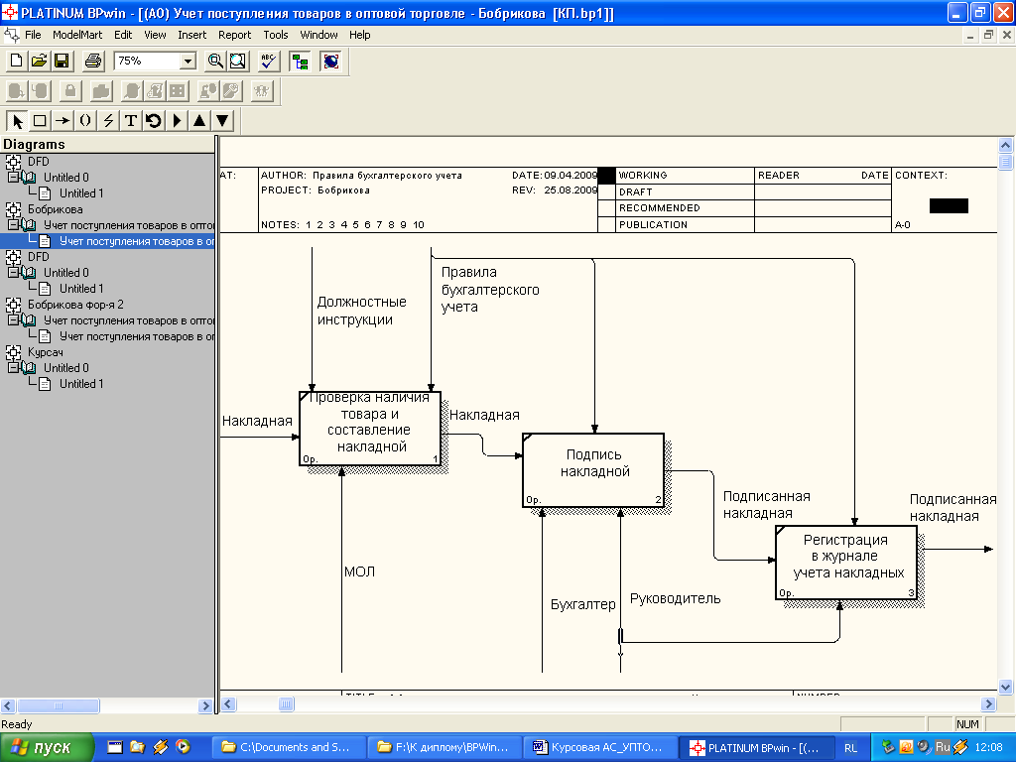

Рисунок 2 – первый уровень IDEF0 диаграммы «Учет поступления товаров в оптовой торговле»

4.2 Диаграмма потоков данных DFD

Диаграмма DFD была разработана в CASE системе BPWin и приведена на рисунке 3.

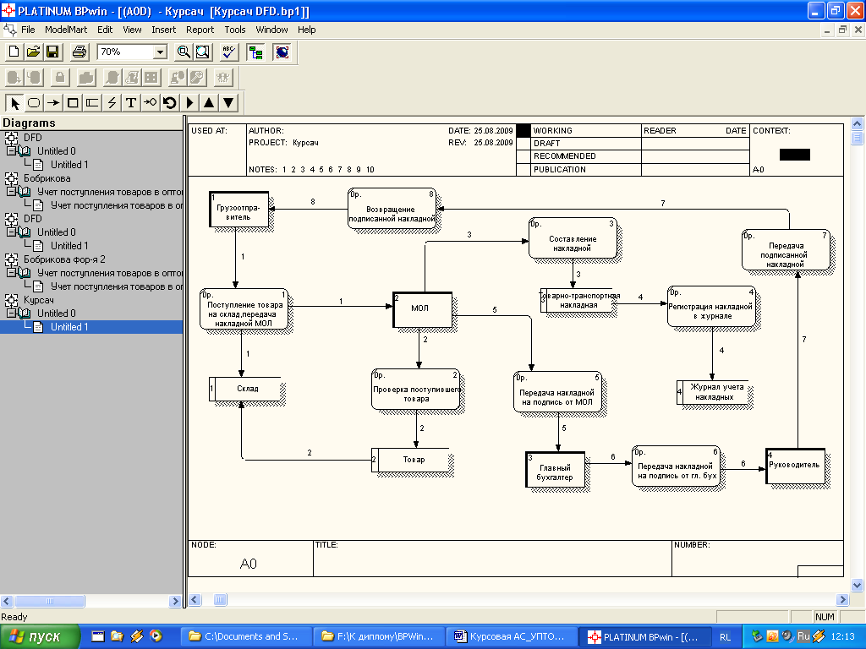
Рисунок 3 - DFD диаграмма

5 Техническое проектирование

5.1 Выходная и входная информация

Выходной информацией являются отчетные документы товарно-транспортной накладной.

Выходной информацией является документ товарно-транспортной накладной.

ТОВАРНО-ТРАНСПОРТНАЯ НАКЛАДНАЯ №___1____________
Продавец _______ОАО «Транзит»__________________
Грузоотправитель ___ОАО «Быстрая доставка»_______
Получатель _______ООО «Южный двор»____________
Адрес Североморская, 95

Наименование | Ед. изм. | Цена | Количество | Сумма
Ручка | шт. | 25 | 456 | 11400
Карандаши цветные | шт. | 46 | 50 | 2300
Краски | шт. | 57 | 48 | 2736

Всего к оплате __16436_____
НДС __2958,48____

Руководитель ______________ Никифоров А.А.
(подпись) (расшифровка подписи)

Гл. бухгалтер ______________ Кузнецова О.О.
(подпись) (расшифровка подписи)

Входной информацией является документ, который входит в форму товарно-транспортной накладной:
- продавец;
- грузоотправитель;
- получатель;
- адрес;
- наименование, цена, единицы измерения, количество приобретаемого товара, подпись руководителя и гл. бухгалтера.

5.2 Схема функциональной структуры АС_УПТОТ

Основные функции АС_УПТОТ, показаны на схеме функциональной структуры, рисунок 4.

Начальная инициализация программы
АС_УПТОТ

Главная форма

А
Работа с табл. «Продавец»

БД АС_УПТОТ
Работа с табл. «Грузоотправитель»

Б

В
Работа с табл. «Получатель»

Работа с табл. «Товары»

Г

Д
Работа с табл.
«Ед. изм.»

Формирование документа «Накладная»

Е

Ж
Формирование журнала «Учет накладных»

Работа со справочником «Организация»
И

Выход из программы

Рисунок 4 – «Схема функциональной структуры АС_УПТОТ »

А
Работа с табл. «Продавец»

Наименование продавца
Ввод данных
Адрес продавца
телефон
ФИО директора
Редактирование
данных

По наименованию
Поиск
продавца

Автоматическое
Выход
сохранение

Б
Работа с табл. «Грузоотправитель»

Наименование грузоотправителя.
Адрес.
Телефон

Ввод данных

Автоматическое сохранение

Редактирование данных

Наименование грузоперевозчика
(ИНН), (автоматически)

Передача данных в
накладную

Выход

Рисунок 4 (продолжение)

В
Работа с табл. «Получатель»

Название организации
Адрес
Телефон
ФИО - Директора
ФИО - Гл. бух.

Ввод данных

Редактирование
данных

(автоматически)
Название организации
ФИО –Директора
ФИО - Гл. бух.
(автоматически)
Передача данных
в журнал учета

Автоматическое сохранение

Выход

Г
Работа с табл. «Товары»
Наименование продукции
Единица измерения
Цена
Количество
№ накладной

Ввод данных

Редактирование данных

Наименование продукции
Единица измерения
Цена
Количество
Передача данных в
накладную

Автоматическое сохранение
сохранение

Выход

Рисунок 4 (продолжение)

Д
Работа с табл. «Ед. изм.»

Единицы измерения
Ввод данных

Редактирование
данных

Автоматическое сохранение
сохранение

Выход

Рисунок 4 (продолжение)

Формирование документа
«Накладная»
Е

№ накладной
Дата
Наименование отправителя

Ввод данных

Наименование организации
Автоматическое
поступление данных
в накладную
Наименование получателя
Наименование продукции
Единица измерения
Цена
Количество
Код вида операции
Расчет суммы

Редактирование
данных

Просмотр и печать
Печать
документа
« Накладная»

Выход

Автоматическое
сохранение

Рисунок 4 (продолжение)

Ж

Формирование журнала
«Учет накладных»

№ накладной
Дата
Наименование грузоотправителя Наименование покупателя
Название организации
Адрес

Ввод данных

Редактирование данных

Просмотр и печать накладных
Печать

Автоматическое сохранение
Выход

Работа со справочником «Организация»
И
Наименование организации
ИНН
Расчетный счет
ФИО директора
ФИО гл. бухгалтера
Адрес
Телефон

Ввод данных

Редактирование данных

Просмотр и печать Счет фактур
Печать

Автоматическое сохранение
Выход

Рисунок 4 (окончание)

Виды обеспечения

6.1 Программное обеспечение

Программное обеспечение АС_УПТОТ должно быть достаточным для выполнения всех реализуемых функций системы, а также иметь средства организации всех требуемых процессов обработки данных, позволяющих своевременно выполнять все функции во всех режимах функционирования системы.
Системное программное обеспечение должно реализовывать программы задач (комплексов задач управления). Для нормального функционирования системы необходимо наличие следующего набора программных средств:
- операционная система Windows 98, Me, 2000, NT, XP;
- СУБД MS Access (не ниже версии Microsoft Office 2000).

6.2 Информационное обеспечение

Информационное обеспечение АС_УПТОТ включает реляционную БД, которая состоит из 1 – 6 таблиц, в которых описывается логическая структура БД.

Таблица 1 – Продавец

Признак  ключа | Имя поля | Тип данных поля | Длина | Точность  числа
Ключ | Название организации | Текстовый | 50 | -
 | Адрес | Текстовый | 50 | -
 | Телефон | Числовой | Длинное целое | Авто
 | ИНН | Числовой | Длинное целое | Авто
 | ФИО руководителя | Текстовый | 50 | -

Таблица 2 – Грузоотправитель

Признак ключа | Имя поля | Тип данных поля | Длина | Точность  числа
Ключ | Название организации | Текстовый | 50 | -
 | Адрес | Текстовый | 50 | -
 | Телефон | Числовой | Длинное целое | Авто

Таблица 3 - Получатель

Признак  ключа | Имя поля | Тип данных поля | Длина | Точность  числа
Ключ | Название организации | Текстовый | 50 | -
 | Адрес | Текстовый | 50 | -
 | Телефон | Числовой | Длинное целое | Авто
 | ФИО руководителя | Текстовый | 50 | -
 | ФИО Гл. бух. | Текстовый | 50 | -

Таблица 4 - Товары

Признак  ключа | Имя поля | Тип данных поля | Длина | Точность  числа
- | Наименование | Текстовый | 50 | -
 | Кол-во | Числовой | Длинное целое | Авто
 | Ед_изм. | Текстовый | 50 | -
 | Цена | Числовой | Длинное целое | Авто
 | № Накладной | Числовой | Длинное целое | Авто

Таблица 5 - Ед. изм.

Признак ключа | Имя поля | Тип данных поля | Длина | Точность числа
- | Ед. изм. | Текстовый | 50 | -

Таблица 6 - Журнал учета накладных

Признак  ключа | Имя поля | Тип данных поля | Длина | Точность  числа
Ключ | № Накладной | Числовой | Длинное целое | Авто
 | Дата | Дата/время | - | -
 | Название организации | Текстовый | 50 | -
 | Грузоотправитель | Текстовый | 50 | -
 | Получатель | Текстовый | 50
 | Адрес | Текстовый | 50

Взаимосвязь таблиц БД осуществляется, как показано на рисунке 5.

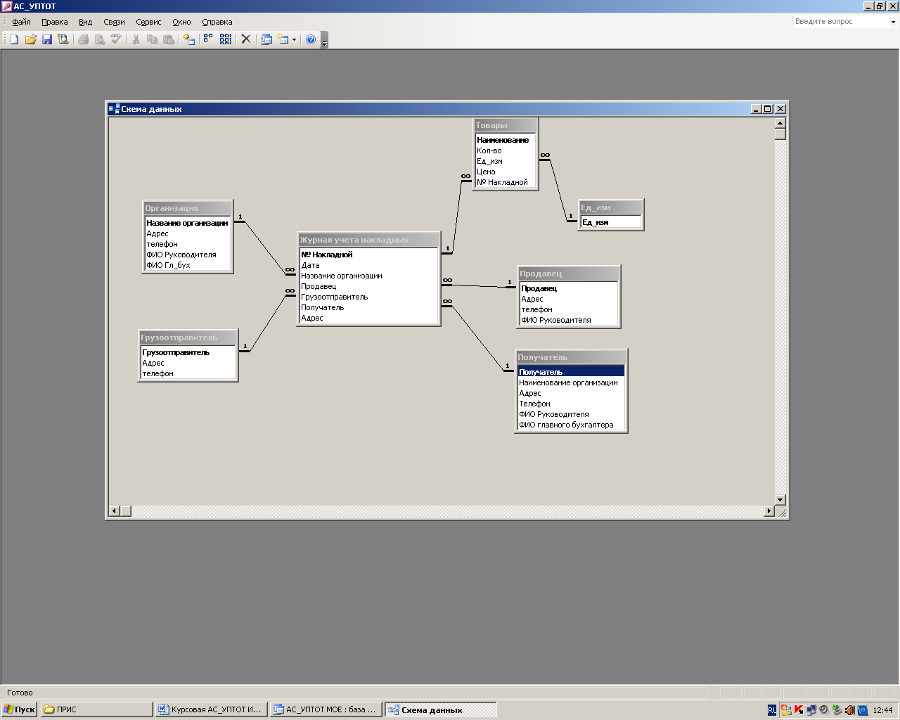

Рисунок 5 - Взаимосвязь таблиц БД

Использованные источники

- ГОСТ 34.601-90 Автоматизированные системы. Стадии создания; Введен 01.01.92.
- РД 50 – 34.698 – 90 Методические указания. Информационная технология. Комплекс стандартов и руководящих документов. Автоматизированные системы. Требования к содержанию документов на автоматизированные системы; введен 01.01.92.
- Кондраков Н.К. Бухгалтерский учет. - М.: ИНФРА-М, 2003, 382 с.
- Кудряшова Э.Е. Словарь терминов, использующихся при проектировании информационных систем в экономике. – Волгоград: ВФ ОУ ВПО ЦС РФ «МУПК», 2005. – 31 с.
- Культин Н.Б. Основы программирования в Delphi 7. – СПб.: БХВ- Петербург, 2003. – 608 с.: ил.
- Правовая информационная система «Гарант»
- Правовая информационная система «Консультант +»

